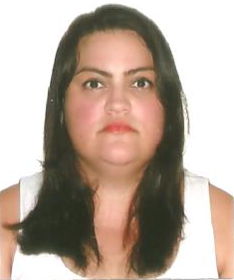Hyzabelle Soares Nunes da Silva

**Solteira, 34 anos.**

**Endereço:** Quadra 02 conjunto G casa 05 Setor Sul Gama DF

**CEP**: 72415-107

**Telefone**: (061) 32720733 / 996323332

**Correio eletrônico**: hyzabelle@gmail.com

**Formação**:

Licenciatura em Letras

Habilitação Português e Inglês e respectivas literaturas.

Período 2005 a 2008

Centro de Ensino Superior do Brasil

Centro de Ensino 03 Do Gama

Segundo grau completo

**Experiência**:

Supermercado Vivendas: W&T Comercio Varejista de Alimentos LTDS_ME_22.

Operadora de caixa três meses, atendimento ao público.

Período 16/02/2017 a 16/5/207

Super_cei: EMA-Empresa Mercantil de Alimentos

Operadora de caixa dois anos, atendimento ao público.

Período 02/8/2009 a 02/8/2011

**Curso**:

Técnico em Secretariado

Período de realização 15/4/2014 a 18/12/02015 carga horária 1,940 h

Local: SENAC

Administração Serviço Hospitalar

Período de realização 01/06/2015 a 23/06/2015 carga horária 100h

Local: SENAC

Faturamento Médico Hospitalar

Período de realização 09/02/2015 a 19/3/2015 carga horária 100 h

Local: SENAC

Recepção Hospitalar

Período de realização 10/11/2014 a 28/11/2014 carga horária 60 h

Local: SENAC

Auxiliar pessoal

Período de realização 25/11/2013 a 19/03/02014 carga horária 200

Local: SENAC